上海理工大学寒假社会实践
简 报
第 3 期
共青团上海理工大学委员会编 2013年2月18日



青年心 四海行
——管理学院十八大精神宣讲团
一、赴漯河市第五高级中学宣传
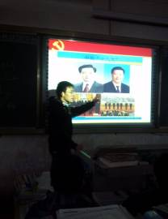
2013年1月29日，上海理工大学管理学院青年心 四海行 十八大精神宣讲团来到了创建于1993年的河南省重点高中---漯河市第五高级中学，宣传十八大精神，让即将进入大学的中学生们对十八大有一个比较全面的了解，以适应时代发展的新要求。
实践队员结合当地和学校的特色举行了多种不同形式的活动。队员们与在场的一百多名师生在十八大内容、十八大与十七大的不同和改革以及如何贯彻落实十八大精神等方面进行了不同形式的分享和交流。学生们根据自己的了解，对十八大内容和组织形式表达了自己的看法，并且提出了很多有建设性的建议，他们还把自己在生活和学习上的许多问题反映了出来，充分展示出了他们对党的十八大的关心和热情。
为了体现实践活动的时效性，贴近同学们的生活实际，队员们在宣讲时还与同学们共同上了体育课，与大家面对面的交流与沟通，之后，队员更是组织了观影活动，观看的影片为大家都很熟悉的《建党伟业》，和同学们一起进入那个硝烟弥漫的战场，体味在当时年代中国共产党建立时的艰辛与困苦，但最终带领全国人民取得了革命的伟大胜利；最后，考虑到去的是高中即将高考的毕业班同学，队员们还给同学们做了一次高考前的指导与动员活动，讲解了很多高考可能遇到的问题和同学们存在的心理压力和负担，同学们讲出了自己的困惑和复习的紧张，但在听完讲解之后，同学们变得更加有信心去面对高考了，还喊出了共勉口号，让大家为他们的精神所感动。同时也从同学们的眼神中看到了希望和新一代青年的朝气。
到场的师生表示本次实践活动让他们受益匪浅，而对于实践队员们则增加了很多社会经历和经验，也对很多事情有了新的认识，从同学们的身上学到了很多值得鼓励和坚持的精神，也更深层次的体会到了十八大的内容和精神，更加坚信走中国特色社会主义道路的正确性，相信在新一届中央领导班子的带领下，中国必将沿着中国特色社会主义道路走得更远，在科学技术、经济、国防、文化卫生教育等领域取得更加瞩目的成就！
二、赴内蒙古、吉林宣讲
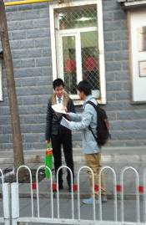
2013年2月1日，上海理工大学管理学院 青年心 四海行 十八大精神宣讲团来到了内蒙古自治区呼和浩特市赛罕区大学东路社区做“跟紧党的脚步，让我们靠近十八大”的宣讲活动。
在此之前，宣讲团根据内蒙古当地实际情况结合十八大党章修改做了一份份精美的传单，介绍十八大党章修改的内容与内蒙古的新政策与发展前景。实践队员在主任的帮助下，向大学东路社区和附近的税务部门的干事们发放了十八大宣传单。队员们本着十八大精神要深入基层的原则，在大学东路社区的多个小区进行了传单派发等宣传活动，将十八大精神深入到基层家庭，基层群众中。
2月4日，上海理工大学管理学院十八大精神宣讲团又赴吉林延边朝鲜族自治州的延盛社区做“十八大在吉林”的宣讲活动。


- 管理学院“海洋公益”调研小分队 赴奉贤区奉城二中调研
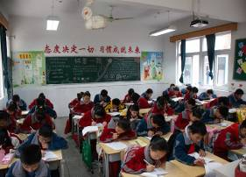
2013年1月25日，上海理工大学“走基层 看变化 学习宣传党的十八大精神”社会实践活动的管理学院“海洋公益”调研小分队前往奉贤区奉城二中，进行了问卷调查和实地访谈等形式多样的调研活动。
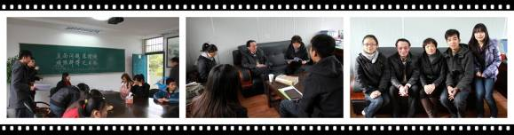
此次调研是在奉城镇镇政府的大力支持下进行的。奉城区地处郊区，外来人员较多，是上海市人口导入大区。奉城二中位于奉贤区的奉城镇，该镇也是人口导入大镇。本次调研对象有学生，教师，教导主任等中层行政干部以及校长。调研小组通过对奉城二中的调研，了解到奉城二中中随迁子女所占的比例在30%左右。随迁子女对于外面世界的渴望，对于各种资源的期盼，对于课外活动的期待都从他们的回答中如实反应了出来。90%的学生基本没有出过奉城镇，只有20%左右的学生在课余时间有父母的陪伴，80%左右的学生现在基本不回老家。种种现象和数据都真实记录了随迁子女的孤独与无助。
他们是城市边缘的人群。不仅地缘位置处于城市的边际，他们的内心也在与这座城市、这座城市的人们做着激烈斗争。所以调研队员呼吁：我们要做的不是排斥和歧视，而是应当伸出双手，给予他们帮助、给予他们鼓励！


- 医食学院豫之风小分队 赴信阳市鄂豫皖革命纪念馆参观
2013年2月1日下午，医食学院豫之风社会实践小分队徒步来到信阳市鄂豫皖革命纪念馆参观学习，缅怀革命先烈，重温革命历史，培育民族精神和爱国主义思想。
此次参观学习，使实践团员们更加了解了信阳作为红色革命老区的魅力，深切感受到永垂不朽的英烈不怕吃苦艰苦奋斗的奉献精神，接受爱国主义教育和革命精神洗礼，进一步坚定跟党走建设社会主义的理想信念。
同时，实践团员们通过带领小学学生参观博物馆，在青少年学生当中营造自我启发的教育氛围，寓教于乐，既观光赏景，也了解了革命知识，对下一代进行爱国主义教育，增强青少年的爱国情感。实践团员们还希望信阳开发利用好丰富的红色旅游资源，加大开发力度和宣传力度，让更多的人走近信阳，了解信阳，宣传信阳。

- 医食学院小分队 赴红色革命故地参观
上海理工大学医食学院实践团前往甘孜州，参观了泸定桥和海螺沟磨西会议会址。队员们以“‘红色印象’重走革命路，领悟党风精神”为主题，主要对四川、重庆等地的革命故地进行走访参观，加深对祖国事业取得新的历史性成就的了解和认识，深刻体悟中华民族自强不息、艰苦奋斗的精神，增强对党的感情，坚定中国特色社会主义的道路自信、理论自信、制度自信，激发全面建成小康社会、实现中华民族伟大复兴的使命感和责任感。队员们受益颇多，坚定地认为无数革命人士的鲜血为我们换来了和平而美好的今天，因此在面对困难、挫折时，应该勇往直前，踏踏实实、认认真真地做好每一件事。




- 医食学院小分队 赴长宁区新泾镇平塘居委会开展十八大交流会
2月5日上午，实践团成员来到位于长宁区新泾镇平塘居委会，开展了十八大精神学习交流会。
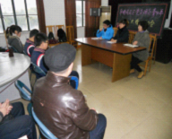
会议伊始，实践团用DVD播放了经过精心剪辑的宣传纪录片《科学发展铸辉煌》和相关的特制动画。视频从各个方面详细地展现了近年来国家在科学发展观的理念下的发展成果，从而全方面地表现出了科学发展观的正确性合理性。队员们觉得一个国家的国防军事力量对于一个国家和平发展起到了至关重要的作用，尤其是最近的南海、钓鱼岛问题频发更加使得这一点至关重要。可喜的是，经过多年的发展，我国的军事力量已经和过去的年代不可同日而语，而这很大一部分都要归功于科学发展观的正确指导。
通过举办交流会，对于社区和学校双方深入学习十八大精神有着极为积极的影响，而对于实践团成员自身的能力更是起到了锻炼的作用，也进一步扩大实践团宣传十八大精神的力度。

报：校党委、团市委、市教委徳育处
送：党办、宣传部、组织部、学工部、研究生工作部、各分党委（党总支），直属支部
发：各学院团委、研究生工作部团委
指导老师： 沙军 何炉进 彭宗祥 邵荣
编 辑： 林颖峥 钱莉雯

